МІНІСТЕРСТВО ОСВІТИ І НАУКИ УКРАЇНИ
ДЕПАРТАМЕНТ ОСВІТИ І НАУКИ
ЛЬВІВСЬКОЇ ОБЛАСНОЇ ДЕРЖАВНОЇ АДМІНІСТРАЦІЇ

Н А К А З

18.04. 2018 року | Львів | № 07-01/143

Про підсумки обласного етапу
Всеукраїнського конкурсу
дослідницько-експериментальних
робіт із природознавства
“Юний дослідник”

На виконання наказу департаменту освіти і науки обласної державної адміністрації від 02.04.2018 № 07-01/103 «Про проведення обласного етапу Всеукраїнського конкурсу дослідницько-експериментальних робіт із природознавства «Юний дослідник» та з метою пошуку і підтримки учнів 9-11 років, які мають здібності до експериментально-дослідницької роботи в галузі природознавства, формування у школярів первинних екологічних знань, удосконалення вмінь ведення фенологічних спостережень та створення умов для творчої самореалізації учнів 11 квітня 2018 року на базі комунального закладу Львівської обласної ради «Львівський обласний центр еколого-натуралістичної творчості учнівської молоді» проведений обласний етап Всеукраїнського конкурсу дослідницько-експериментальних робіт із природознавства «Юний дослідник».
Конкурс проводився з номінацій: “Я і природа”, “Рослини навколо нас”, “Тваринний світ”, “Охорона здоров’я”, “Народознавство та краєзнавство”.
На заочний тур конкурсу було подано сорок чотири роботи школярів 4-6 класів закладів загальної середньої та позашкільної освіти із 9 районів області, міст Борислава, Самбора, Червонограда, Львова. Тридцять дві роботи дослідницького характеру були допущені до захисту на очному турі.
Найбільш цікавими і змістовними були експериментально-дослідницькі проекти юних дослідників Бродівського, Городоцького, Жовківського, Пустомитівського, Сокальського районів та міста Львова.
Відповідно до протоколу журі від 11 квітня 2018 року

НАКАЗУЮ:

- Нагородити дипломами департаменту освіти і науки обласної державної адміністрації та призами в номінаціях:

  - «Рослини навколо нас»

І місце
Кульку Ілону | - | ученицю 6 класу Бродівської СЗОШ № 2.

ІІ місце
Лимича Віктора  Лимича Марка | -  - | учня 3 класу Комарнівської ЗОШ І-ІІІ ступенів Городоцького району;  учня 3 класу Комарнівської ЗОШ І-ІІІ ступенів Городоцького району.

ІІІ місце
Горлату Анастасію | - | ученицю 6 класу Львівського НВК імені Василя Симоненка з поглибленим вивченням німецької мови «Спеціалізована школа І ступеня – гімназія».

1.2. «Я і природа»
І місце
Дячок Вероніку  Лучинін Олесю | -  - | ученицю 3 класу Вишнянської ЗОШ І-ІІ ступенів Городоцького району;  ученицю 3 класу Вишнянської ЗОШ І-ІІ ступенів Городоцького району.
ІІ місце
Нисевич Вероніку | - | ученицю 6 класу Львівської української гуманітарної гімназії ім.Олени Степанів.

ІІІ місце
Кучерявого Марка  Леська Богдана | -  - | учня 6 класу Львівської академічної гімназії при НУ «Львівська політехніка»;  учня 6 класу Львівської академічної гімназії при НУ «Львівська політехніка».

1.3. «Народознавство та краєзнавство»
І місце
Паца Івана | - | учня 4 класу Любельської ЗОШ І-ІІІ ступенів Жовківського району.

ІІ місце
Романюка Богдана | - | учня 6 класу Сілецької ЗШ І-ІІІ ступенів імені Івана Климіва-Легенди Сокальського району.

ІІІ місце
Когут Соломію | - | ученицю 3 класу Комарнівської ЗОШ І-ІІІ ступенів Городоцького району.

1.4. «Тваринний світ»
І місце
Дутчака Олександра | - | учня 6 класу Бродівської гімназії імені Івана Труша.

ІІ місце
Семків Вероніку | - | ученицю 3 класу Городоцької ЗОШ №3 І-ІІІ ступенів імені Героя України Івана Бльока.
ІІІ місце
Івасюту Олександра | - | учня 6 класу Паликоровівського НВК Бродівського району.

1.5. «Охорона здоров’я»
І місце
Банах Анастасію  Манюк Юлію | -  - | ученицю 6 класу Заболотцівської ЗОШ І-ІІІ ступенів Заболотцівської ОТГ Бродівського району;  ученицю 6 класу Заболотцівської ЗОШ І-ІІІ ступенів Заболотцівської ОТГ Бродівського району

ІІ місце
Підсадочу Уляну  Маркевича Юрія | -  - | ученицю 5 класу Гранки-Кутівської ЗОШ І-ІІ ступенів Миколаївського району;  учня 5 класу Гранки-Кутівської ЗОШ І-ІІ ступенів Миколаївського району
ІІІ місце
Федину Богдана | - | учня 5 класу Семенівської ЗОШ І-ІІІ ступенів Пустомитівського району.
- Нагородити дипломами департаменту освіти і науки обласної державної адміністрації та заохочувальними призами за актуальність досліджень:

Козярського Романа | - | учня 5 класу Містківської ЗОШ І-ІІІ ступенів Пустомитівського району;
Козак Надію | - | ученицю 6 класу Городоцької ЗОШ І-ІІІ ступенів №4;
Піх Вікторію | - | ученицю 6 класу Мурованської ЗСШ І-ІІ ступенів Старосамбірського району;
Федюру Матвія | - | учня 5 класу СЗШ №13 м.Львова;
Хававчак Анастасію | - | вихованку Центру позашкільної освіти м.Самбір.

- Нагородити дипломами департаменту освіти і науки обласної державної адміністрації за участь у конкурсі:

Василів Вероніку | - | ученицю 5 класу Плугівського НВК «ЗНЗ І-ІІІ ступенів – ДНЗ» Золочівського району;
Вегнера Владислава | - | учня 5 класу Золочівської ЗОШ І-ІІІ ступенів №1 імені Степана Тудора;
Кавузу Соломію | - | ученицю 5 класу Стенятинської ЗОШ І-ІІІ ступенів Сокальського району;
Когут Вікторію | - | ученицю 4 класу Городоцького НВК «ЗОШ І ступеня-гімназія» №2;
Куц Патрицію | - | ученицю 5 класу Стрілецького НВК Мостиського району;
Мельник Христину | - | вихованку Стрийського районного Будинку дитячої та юнацької творчості;
Прокопець Ірину | - | ученицю 6 класу Дублянської ЗОШ І-ІІІ ступенів імені Анатолія Жаловаги Жовківського району;
Розума Дениса | - | учня 6 класу Містківської ЗОШ І-ІІІ ступенів Пустомитівського району;
Скок Вікторію | - | ученицю 3 класу Поторицької ЗОШ І-ІІІ ступенів Сокальського району;
Ткач Анастасію | - | ученицю 5 класу Плугівського НВК «ЗНЗ І-ІІІ ступенів – ДНЗ» Золочівського району;
Яблонську Софію | - | ученицю 4 класу Містківської ЗОШ І-ІІІ ступенів Пустомитівського району.

- Відзначити подяками департаменту освіти і науки обласної державної адміністрації за організацію та проведення дослідницько-експериментальної роботи з природознавства, належну підготовку школярів до обласного етапу Всеукраїнського конкурсу дослідницько-експериментальних робіт з природознавства «Юний дослідник»:

Балюк Катерину Василівну | - | вчителя природознавства Гранки-Кутівської ЗОШ І-ІІ ступенів Миколаївського району;
Віхасту Зоряну Володимирівну | - | педагога-організатора Плугівського НВК «ЗНЗ І-ІІІ ступенів –ДНЗ» Золочівського району;
Гавдяк Ірину Вікторівну | - | вчителя початкових класів Містківської ЗОШ І-ІІІ ступенів Пустомитівського району;
Диню Оксану Василівну | - | вчителя біології та природознавства Стенятинської ЗОШ І-ІІІ ступенів Сокальського району;
Дутчак Ірину Йосипівну | - | методиста методичного кабінету відділу освіти Бродівської РДА;
Жировецьку Людмилу Емерихівну | - | вчителя природознавства СЗШ №13 м. Львова;
Ковальчук Марію Іванівну | - | вчителя географії Бродівської СЗОШ №2;
Козярську Галину Андріївну | - | вчителя біології Перетіцького НВК «ЗШ І-ІІІ ступенів – дитячий садок» Сокальського району;
Куб’яковську Галину Володимирівну | - | вчителя біології Паликоровівського НВК Бродівського району;
Куляс Ольгу Романівну | - | вчителя початкових класів Мурованської ЗСШ І-ІІ ступенів Старосамбірського району;
Кушкевич Мар’яну Василівну | - | керівника секції біології Стрийського районного Будинок дитячої та юнацької творчості;
Лісовець Олену Олександрівну | - | вчителя географії та природознавства Містківської ЗОШ І-ІІІ ступенів Пустомитівського району;
Логін Марію Степанівну | - | вчителя біології Стрілецького НВК Мостиського району;
Мак Тетяну Володимирівну | - | вчителя початкових класів Комарнівської ЗОШ І-ІІІ ступенів Городоцького району;
Макарову Ольгу Ігорівну | - | вчителя біології Сілецької ЗОШ І- ІІІ ступенів імені Івана Климіва-Легенди Сокальського району;
Мороз Руслану Петрівну | - | вчителя біології Семенівської ЗОШ І-ІІІ ступенів Пустомитівського району;
Нагорну Людмилу Ярославівну | - | вчителя біології, екології та природознавства Львівського НВК імені Василя Симоненка з поглибленим вивченням німецької мови «Спеціалізована школа І ступеня – гімназія»;
Панченко Наталію Сергіївну | - | вчителя біології Городоцької ЗОШ І-ІІІ ступенів №4;
Пац Тетяну Володимирівну | - | вчителя початкових класів Любельської ЗОШ І-ІІІ ступенів Жовківського району;
Порєчну Марію Григорівну | - | вчителя початкових класів Городоцького НВК № 2 «ЗОШ І ступенів –гімназія»;
Процишак Лесю Семенівну | - | вчителя фізики та природознавства Львівської академічної гімназії при НУ «Львівська політехніка»;
Пришляк Галину Михайлівну | - | вчителя біології Дублянської ЗОШ І-ІІІ ступенів імені Анатолія Жаловаги Жовківського району;
Скок Світлану Богданівну | - | вчителя початкових класів Поторицької ЗОШ І-ІІІ ступенів Сокальського району;
Соловій Лілію Іванівну | - | вчителя біології Львівської української гуманітарної гімназії імені Олени Степанів;
Степаняк Оксану Василівну | - | вчителя географії, екології та економіки Городоцька ЗОШ №3 І-ІІІ ступенів імені Героя України Івана Бльока;
Тацишин Наталію Михайлівну | - | керівника гуртка еколого-натуралістичного напряму КЗ «Центр позашкільної освіти м.Самбір»;
Шептицьку Ольгу Євгенівну | - | вчителя екології Плугівського НВК «ЗНЗ І-ІІІ ступенів –ДНЗ» Золочівського району;
Шушкевич Надію Дмитрівну | - | методиста методичного кабінету відділу освіти Бродівської РДА;
Цімарно Марію Петрівну | - | вчителя хімії Заболотцівського ЗЗСО І–ІІІ ступенів Бродівського району;
Цигилик Олександру Йосипівну | - | вчителя початкових класів Вишнянської ЗОШ І-ІІ ступенів Городоцького району;
Юречко Наталію Михайлівну | - | вчителя географії Золочівської ЗОШ І-ІІІ ступенів №1 імені Степана Тудора.

4. Контроль за виконанням наказу покласти на начальника управління департаменту освіти і науки Г.В.Яворовську.

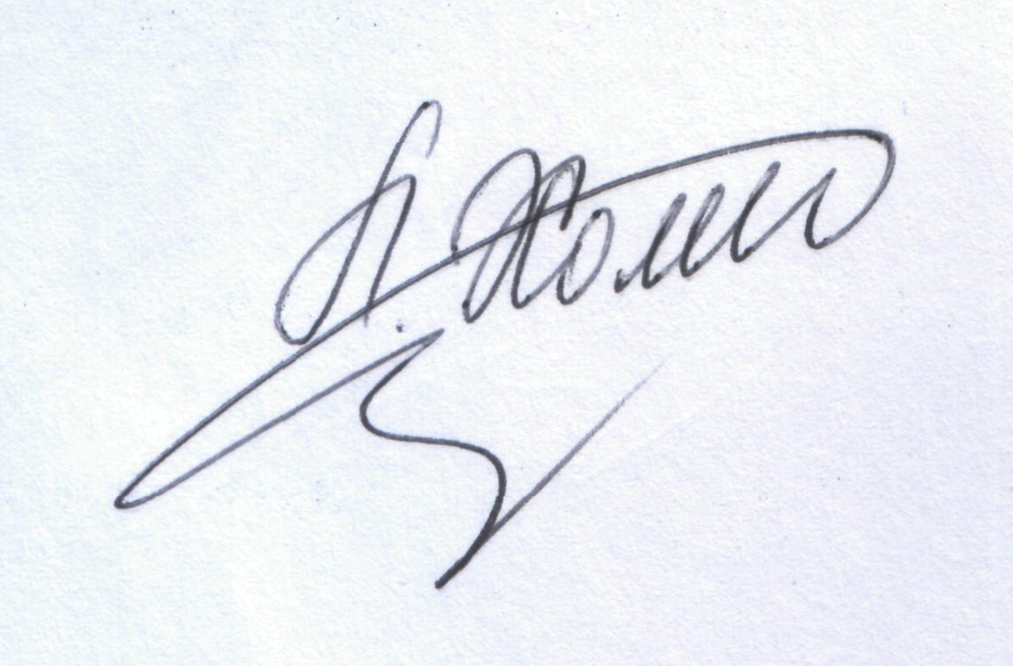
Директор Л.С.Мандзій

Завізували:

Начальник управління департаменту освіти і науки |  | Г.В.Яворовська
Директор комунального закладу Львівської обласної ради «Львівський обласний центр еколого-натуралістичної творчості учнівської молоді» |  | А.О. Кийко

